School Managaement System  
  
 SchoolManagementSystem adlı proyekti göndərəcəm sizə bundan sonra artıq bu proyekt üzərində işləyəcəyik her keçirilən yeni movzunu bu proyect üzerinde tetbiq edeceyik ona göre ciddi yanaşın!  
  
  
Sistemə hemişeki qaydada login imkani olacaq və hər istifadəçi üçün ayrı menu olacaq və ayrı funksionallıqlar olacaq.  
  
Program ilk run olan zaman :  
  
++++++++++++Welcome to School Management System +++++++++  
Which one are you?

<1> Student

<2> Teacher

<3> Admin

<0> Exit!

Please enter selection(1,2 , 3, 4):  
+++++++++++++++++++++++++++++++++++++++++++++++++++++++++  
  
Bu cür istifadəçinin kim oldugu sorusulur daha sonra her biri üçün specifik Login hissesi çap olunur:  
  
===================Login====================

Please Enter username :  
istifadəçi username daxil daha sonra eger Student kimi login olmani seçibse GlobalStudent datasından username göre search edilir bele usernameli student varsa password tələb olunur.Password 3 defe sehv yazilarsa hemin istifadeci bloklanir yalniz daha sonra admin bloklanmış istifadəçiləri blokdan çıxara biler.(Bloklanmis istifadeçi login ola bilmez). Password düzdürse specifik olaraq daxil olunan İstifadeçinin roluna göre Menu açılır  
  
==============================================  
  
Admin Accesses:

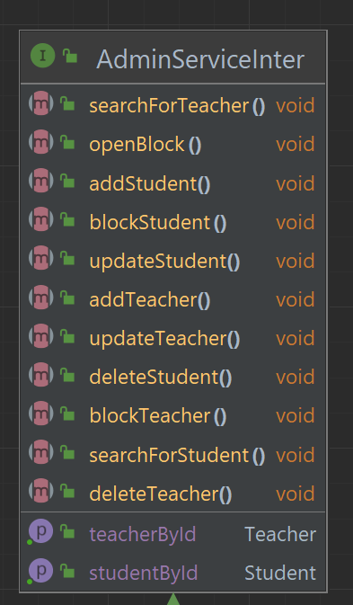

Bunların he biri menuda eks olunmalıdır   
  
  
1. Add Student

2. Add Teacher

3. Delete Student

4. Delete Teacher

5. Update Student

6. Update Teacher

7. Block Student

8. Block Teacher

9. Open Block

10. Search for Student

11. Search for Teacher

12.BackToLogin // login sehifesine geri qayidacaq

0. Exit  
  
  
 Proseslerin ne iş gördüyü adından melumdur.

Student və teacher üçünse bu ferqlidir   
  
  
UML diagram:  
  
  
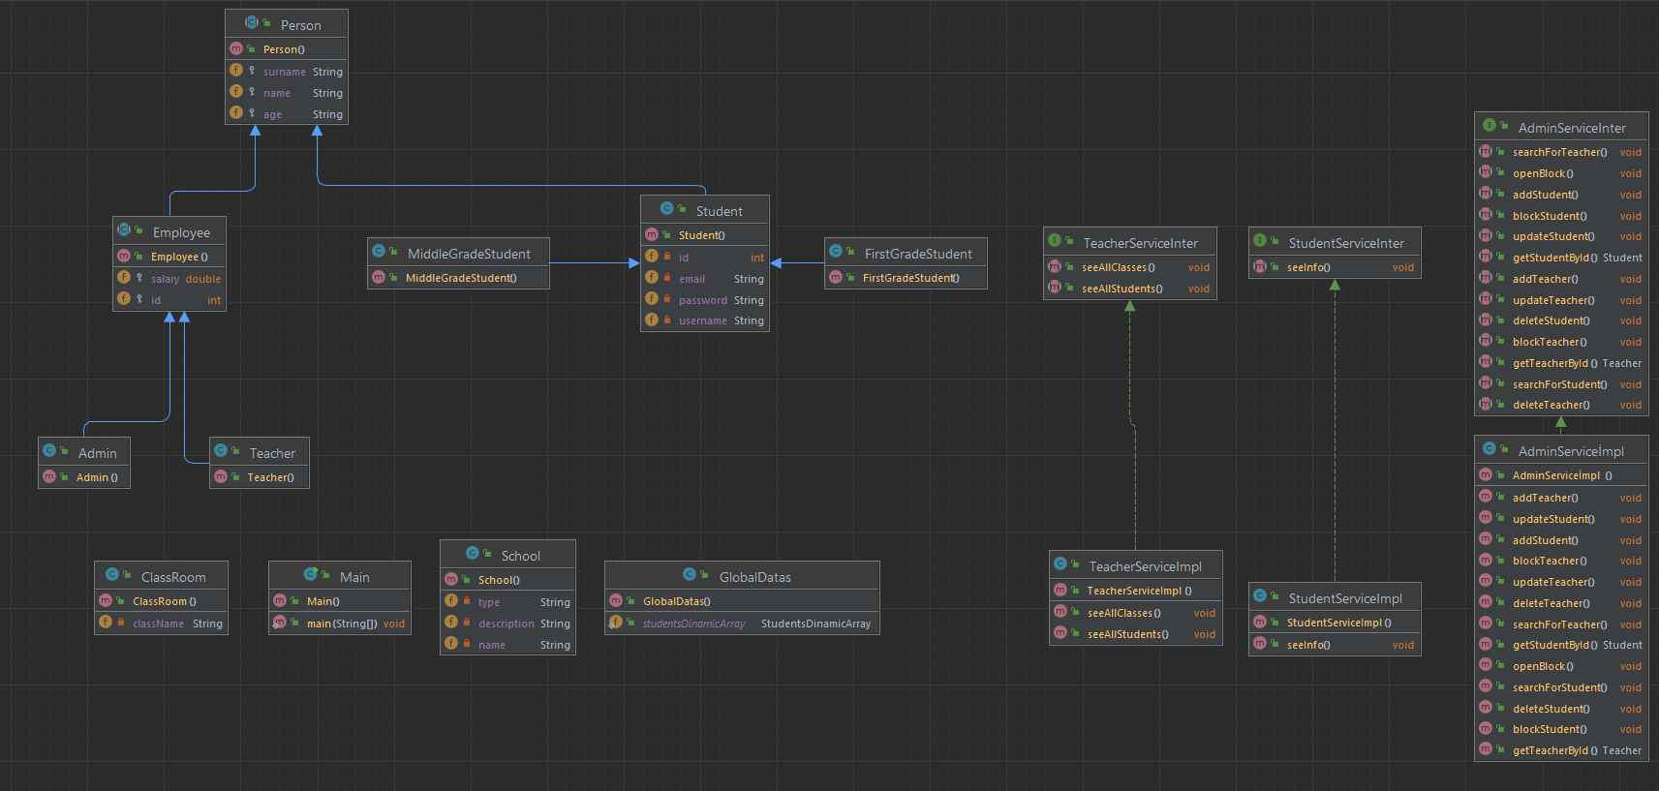  
(Wp yada telegrama atacam UML diagramı ayrıca ve Proyectin başlangıc formasını)

Tapşırıqlar:  
  
1.Student obyektleri saxlamaq üçün men StudentsDinamicArray classını yaratmışam eyni onun kimi Admin və Teacher üçünde DinamicArray classlarını yaradın (Adlandırma men qeyd etdiyim kimi olsun özünüzden ad qoymayin !!!)  
Classlar:  
AdminsDinamicArray  
TeachersDinamicArray  
  
2.Menu pageleri üçün çap methodları yazılsın  
  
3.Son dərsin recorduna baxıb Employye management proyektinde interface , inheritanceni haraya tetbiq ede bilerdik deye araşdırın

4.Dersin recorunda baxib tetbiq edere işleyin + elave menbeleri araşdırın.